
ข่าวพยากรณ์และเตือนภัยการระบาดศัตรูพืช !!!
สำนักงานเกษตรจังหวัดตราด
“ลดต้นทุนและปลอดภัย หากเกษตรกรใช้การจัดการศัตรูพืชแบบผสมผสาน”
ประจำเดือน เมษายน พ.ศ. 2559 (ฉบับที่ 1/3)

เพลี้ยไฟพริก

ในช่วงนี้ สภาพอากาศร้อนและแห้งแล้งซึ่งเหมาะสำหรับการระบาดของเพลี้ยไฟพริก สำนักงานเกษตรจังหวัดตราดขอแจ้งให้เกษตรกรผู้ปลูกผักโดยเฉพาะพริกหมั่นสำรวจแปลงและเฝ้าระวังการระบาดของเพลี้ยไฟ
รูปร่างลักษณะและชีวประวัติ
เพลี้ยไฟพริก (Chill thrips) มีชื่อวิทยาศาสตร์ว่า Scirtothrips dosalis Hood เป็นแมลงขนาดเล็ก ลำตัวแคบยาว มีความยาวประมาณ 1-2 มม. ตัวเต็มวัยมีปีกเรียวยาว 2 คู่ ปีกแต่ละข้างมีขนบาง ๆ ตัวอ่อนมีลักษณะคล้ายตัวแก่แต่ไม่มีปีก ตัวเต็มวัยมีสีน้ำตาลอ่อนหรือฟางข้าว ส่วนตัวอ่อนสีจางกว่า ทั้งตัวอ่อนและตัวเต็มวัยจะพบตามใต้ใบบริเวณยอดอ่อนและในดอกที่บานแล้ว เพลี้ยไฟมักอยู่รวมกันเป็นกลุ่มชอบหากินบริเวณฐานดอกและขั้วผลอ่อน ขณะที่หากินไม่ชอบเคลื่อนย้ายตัว และเมื่อมีการกระทบกระเทือนจะเคลื่อนไหวรวดเร็ว มีการขยายพันธุ์ทั้งแบบผสมพันธุ์และไม่ผสมพันธุ์ ตัวเมียมีอายุประมาณ 15 วัน เมื่อได้รับการผสมจะออกไข่ได้ประมาณ 40 ฟอง ส่วนตัวเมียที่ไม่ผสมพันธุ์ออกไข่ได้ประมาณ 30 ฟอง วงจรชีวิตจากไข่ถึงตัวเต็มวัยประมาณ 15-20 วัน

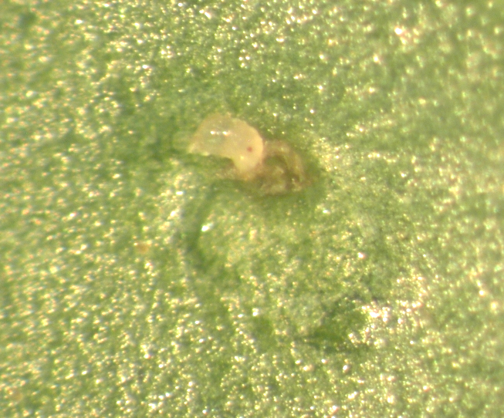 | 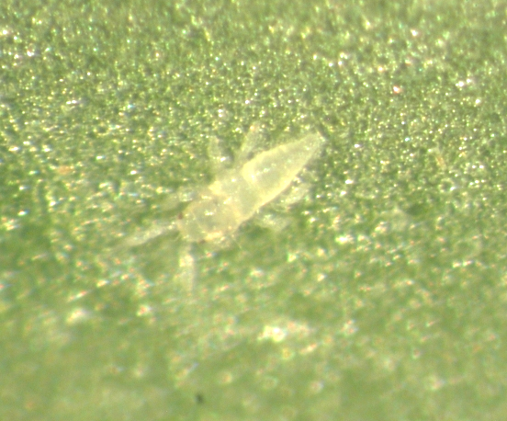 | 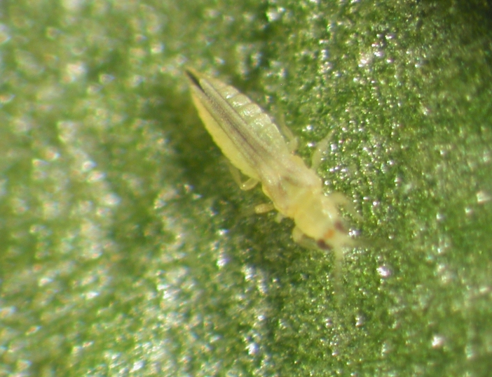
ระยะไข่ | ระยะตัวอ่อน | ระยะตัวเต็มวัย
ลักษณะการทำลาย
ตัวเต็มวัยของเพลี้ยไฟจะวางไข่ตามเส้นใบ เมื่อตัวอ่อนฟักออกจากไข่จะอาศัยดูดกินน้ำเลี้ยงจากส่วนของพืชเช่นเดียวกับตัวเต็มวัย มักจะพบอยู่โดยทั่วไปบนต้นพืชโดยเฉพาะที่ใบ ดอก ผล หรือส่วนที่อ่อน ๆ ของต้นพริก ตัวอ่อนและตัวเต็มวัยทำลายใบพริกโดยดูดกินน้ำเลี้ยงในใบอ่อน หรือยอดอ่อน ทำให้ใบหรือยอดอ่อนหงิก และม้วนงอ
ขึ้นด้านบนทั้งสองข้าง ใบที่ถูกทำลายจะเห็นเป็นรอยสีน้ำตาล ถ้าการระบาดรุนแรงพืชจะชะงักการเจริญเติบโต หรือ
แห้งตายในที่สุด ถ้าเกิดกับใบอ่อนหรือยอดอ่อนก็จะทำให้ใบหรือยอดอ่อนหงิก ขอบใบหงิกและม้วนงอขึ้น ด้านบนทั้ง
สองข้าง ใบที่ถูกทำลายมากจะเห็นเป็นรอยด้านสีน้ำตาล ถ้าเกิดในระยะพริกกำลังออกดอกก็จะทำให้ดอกพริกร่วง ถ้าระบาดในช่วงพริกติดผลแล้วจะทำให้รูปทรงของผลบิดงอไม่ได้คุณภาพ หากเกิดการระบาดในช่วงที่มีอากาศแห้งแล้งอาจจะทำให้เกิดความเสียหายมากกว่า 80 เปอร์เซ็นต์

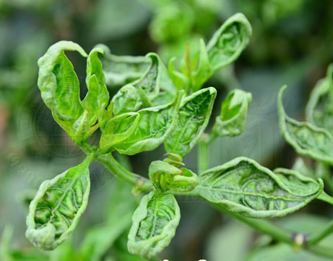 | 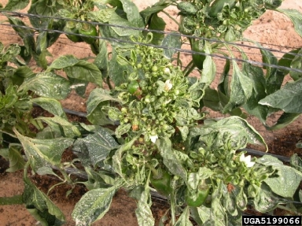
ลักษณะอาการของพริกที่ถูกเพลี้ยไฟทำลาย

การแพร่กระจายและฤดูกาลระบาด
เพลี้ยไฟระบาดมากในช่วงฤดูแล้ง หรือเมื่อฝนทิ้งช่วงเป็นเวลานาน กระแสลมเป็นปัจจัยช่วยให้เพลี้ยไฟแพร่กระจายไปได้อย่างรวดเร็ว

การป้องกันและกำจัด
- การให้น้ำแบบสปริงเกอร์จะช่วยลดการระบาดของเพลี้ยไฟได้
- หมั่นสำรวจแปลงพริกโดยใช้วิธีเคาะยอดพริกกับกระดาษสีขาวจะทำให้เห็นตัวเพลี้ยไฟได้ง่ายขึ้น หากพบการทำลายที่บริเวณยอดหรือใบพริก หรือพบเพลี้ยไฟประมาณ 10 ตัวต่อยอด ให้รีบทำการป้องกันกำจัด
- การใช้กับดักกาวเหนียว กรณีที่มีเพลี้ยไฟพริกระบาดควรติดตั้งกับดักให้สูงกว่ายอดพริก โดยใช้กับดักประมาณ 60 - 80 ชิ้น/ไร่ ส่วนในฤดูที่มีการระบาดของเพลี้ยไฟพริกน้อย อาจใช้เพียง 15 - 20 ชิ้น/ไร่ และถ้าต้องการให้ได้ผลดีต้องทําอย่างต่อเนื่องและบ่อยครั้ง
- เมื่อเริ่มพบการระบาดของเพลี้ยไฟให้ใช้เชื้อราบิวเวอเรียฉีดพ่น อัตราเชื้อสด 1 กิโลกรัมต่อน้ำ 20 ลิตร ผสมกับสารจับใบ ฉีดพ่นในช่วงเช้าหรือเย็นที่ไม่มีแสงแดด โดยฉีดพ่นให้ถูกตัวหรือบริเวณที่เพลี้ยไฟอาศัยอยู่
- หากมีการระบาดของเพลี้ยไฟอย่างรุนแรงควรฉีดพ่นด้วยสารเคมี เช่น ฟิโปรนิล อะบาเม็กติน คาร์โบซัลแฟน อิมิดาโคลพริด ไซเปอร์เมทริน โฟซาโลน แลมบ์ดาไซฮาโลทริน อัตราการใช้ตามคำแนะนำในฉลาก โดยฉีดพ่นให้ทั่วตามใต้ใบ ซอกใบ ยอดอ่อน หรือในช่อดอก เนื่องจากเพลี้ยไฟชอบหลบซ่อนอยู่ในบริเวณดังกล่าว
- การบำรุงพืชให้สมบูรณ์แข็งแรง โดยการกำจัดวัชพืช ให้น้ำอย่างพอเพียง และใส่ปุ๋ยทางดินหรือให้ปุ๋ยน้ำทางใบจะช่วยให้ต้นพริกฟื้นจากการทำลายของเพลี้ยไฟได้ดีขึ้น
ที่ม

กลุ่มอารักขาพืช สำนักงานเกษตรจังหวัดตราด
46 ถ. ราษฎร์นิยม ต. บางพระ อ. เมืองตราด จ. ตราด
โทร. 039-511008 โทรสาร 039-523385 http://www.trat.doae.go.th
E-mail: aragkha_trat@hotmail.com

า: http://www.suanpoeanporpeang.com/read.php?tid=676
http://www.agriqua.doae.go.th/plantclinic/Clinic/plant/mango/ch
ill_thrips.html

